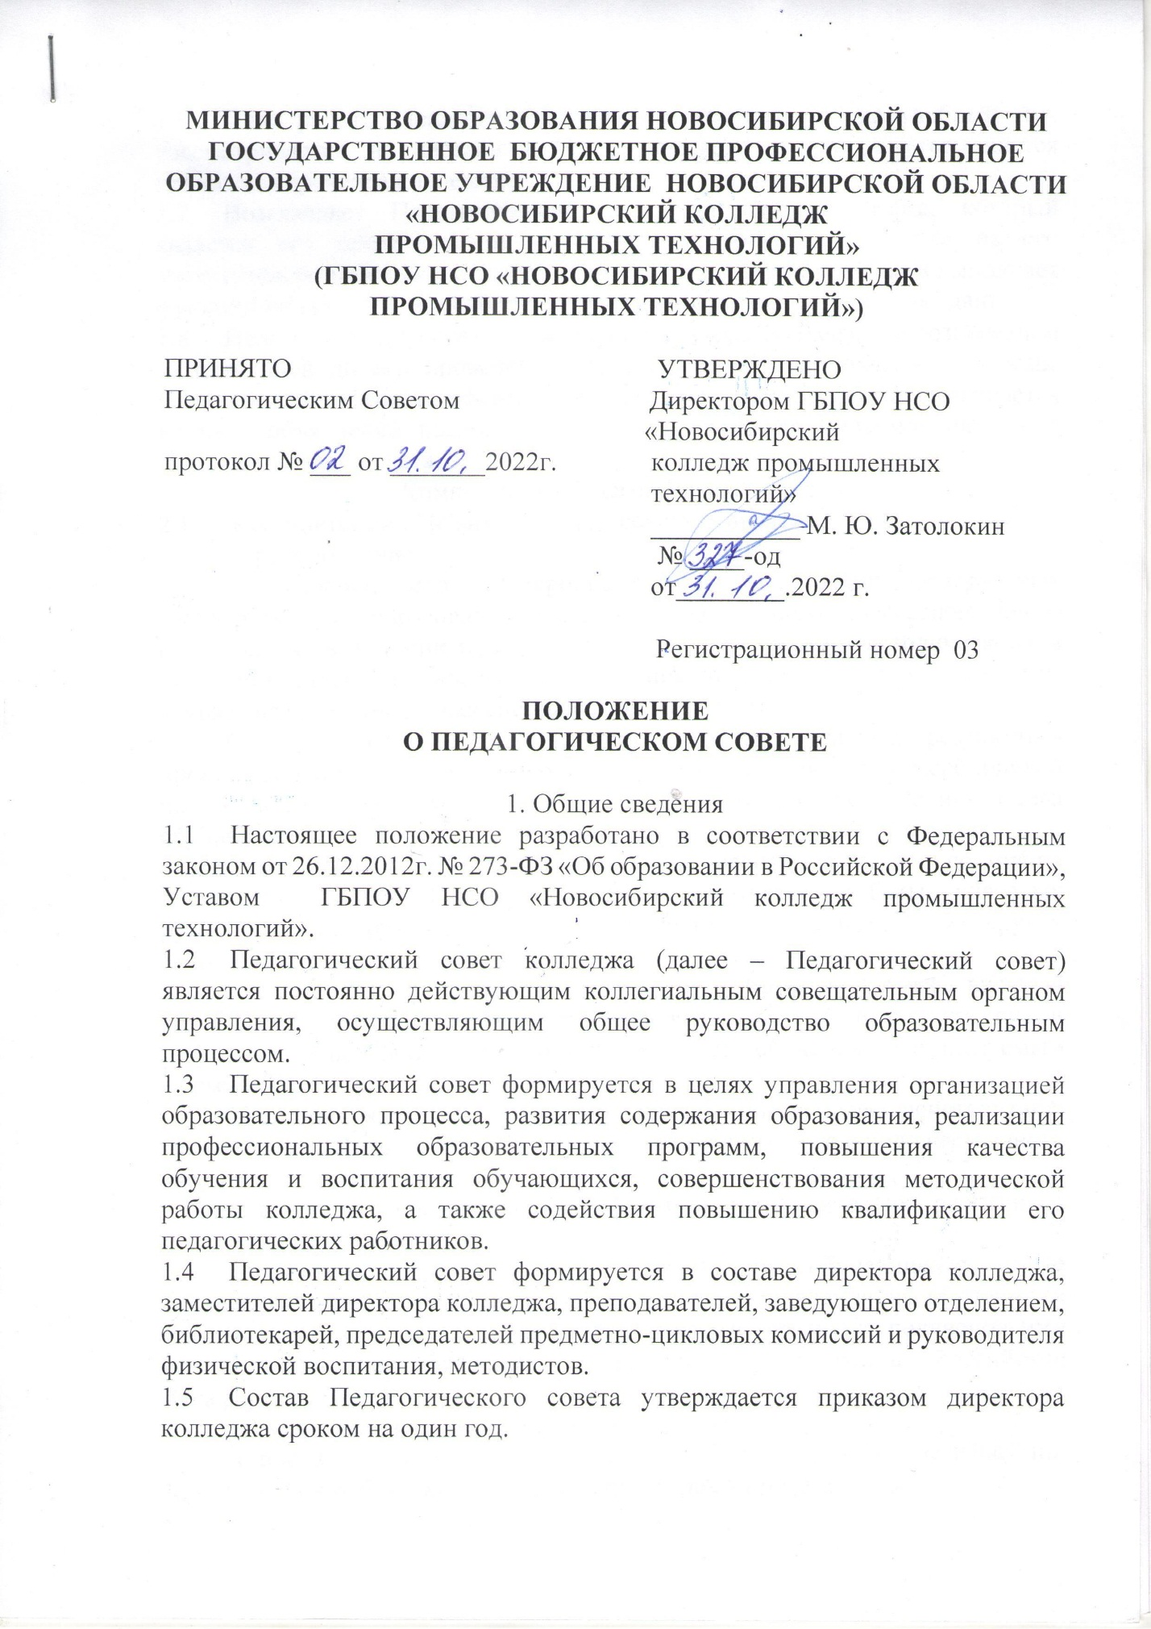

1.6 План работы Педагогического совета составляется на учебный год, рассматривается на заседании Педагогического совета и утверждается приказом директора колледжа.
  - Возглавляет Педагогический совет директор колледжа, который является его председателем (в отсутствие директора – один из его заместителей, назначенный директором (председательствующим) и выполняет функции по организации работы Педагогического совета, ведет заседания.
  - Педагогический совет созывается директором колледжа не позднее, чем за пять дней до его проведения. Решение директора колледжа о созыве Педагогического совета оформляется приказом. Данный приказ помещается на доску объявлений, расположенную в колледже, для ознакомления членов Педагогического совета.
2. Компетенция Педагогического Совета
2.1 К компетенции Педагогического совета относятся:
1) рассмотрение:
а) состояния, мер и мероприятий по реализации федеральных государственных образовательных стандартов среднего профессионального образования, в том числе учебно-программного, учебно-методического и экспериментально-технического обеспечения по специальностям, по которым осуществляется подготовка специалистов в колледже;
б) состояния и итогов учебной работы колледжа, результатов промежуточной и итоговой государственной аттестации, мер и мероприятий по их подготовке и проведению, причин и мер по устранению отсева обучающихся;
в) состояния и итогов воспитательной работы колледжа, состояния дисциплины обучающихся, заслушивание отчетов работы классных руководителей, руководителей студенческих организаций и других работников колледжа.
г) состояния и итогов методической работы колледжа, включая деятельность методического совета, совершенствования педагогических и информационных технологий, методов и средств обучения по реализуемым формам обучения;
д) состояния, мер и мероприятий по совершенствованию экспериментально-конструкторской работы, технического и художественного творчества обучающихся.
е) вопросов повышения квалификации педагогических работников колледжа, их аттестации;
ё) вопросов приема, выпуска и отчисления обучающихся, кроме отчисления по собственному желанию, их восстановления на обучение, а также вопросов о награждении обучающихся, в том числе получения ими специальных государственных стипендий Правительства Российской Федерации;
ж) материалов самообследования колледжа;
з) плана развития колледжа, планов учебно-воспитательной и научно-методической работы колледжа, его структурных подразделений;
и) состояния мер и мероприятий по реализации образовательных программ;
й) состояния учебно-воспитательной работы колледжа, результатов промежуточной и итоговой государственной аттестации, мер и мероприятий по повышению качества обучения обучающихся;
2) рассмотрение и обсуждение:
а) концепции развития колледжа;
б) планов учебно-воспитательной и методической работы колледжа в целом и его структурных подразделений в отдельности, при необходимости-плана развития и укрепления учебно-лабораторной и материально-технической базы колледжа;
в) вопросов, связанных с деятельностью учебно-производственных и других подразделений колледжа, а также вопросов состояния охраны труда в Учреждении;
3) определение:
а) основных характеристик организации образовательного процесса: правил приема обучающихся; порядка и основания перевода, отчисления и восстановления обучающихся; форм, периодичности и порядка текущего контроля успеваемости, промежуточной и государственной итоговой аттестации обучающихся; системы оценок при промежуточной аттестации; режима занятий обучающихся; порядка оформления возникновения, приостановления и прекращения отношений между колледжем и обучающимися и (или) родителями (законными представителями) несовершеннолетних обучающихся.
б) порядка формирования предметно-цикловых комиссий, периодичности проведения их заседаний, полномочий председателя и членов предметно-цикловых комиссий, рассмотрение деятельности предметно-цикловых комиссий (заслушивание и обсуждение опыта работы преподавателей в области новых педагогических и информационных технологий, авторских программ, учебников, учебных и методических пособий).
3. Порядок работы Педагогического Совета
3.1 Педагогический совет собирается по мере необходимости, но не реже четырех раз в год.
3.2 Педагогический совет избирает секретаря, который выполняет функции по фиксации решений Педагогического совета.
3.3 Решение Педагогического совета по всем рассматриваемым вопросам принимается открытым голосованием простым большинством голосов, в случае равенства голосов решающим является голос Председателя. Решение считается правомочным, если в заседании приняли участие не менее 2/3 членов Педагогического совета.
3.4 Заседания Педагогического совета оформляются протоколом, подписываемым Председателем и секретарем Педагогического совета. Срок хранения протоколов Педагогического совета определяется в соответствии с законодательством Российской Федерации.
3.5 Решения Педагогического совета вступают в силу после их утверждения директором колледжа и являются обязательными для всех работников и обучающихся колледжа.
3.6 Срок данного положения не ограничен. Положение действует до принятия нового.

Юрисконсульт Коробейникова Н. А.

